古典音樂作曲家:
羅伯特.舒曼(robert schumann，1810~1856a.d)
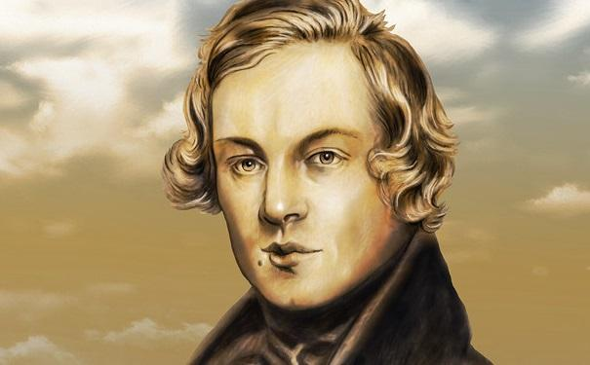
19世紀德國作曲家，音樂評論家。
自小學習鋼琴，7歲開始作曲。16歲遵母意進萊比錫大學學習法律。19歲又進修鋼琴，當聽到帕格尼尼的演奏，他受到了極大的影響，放棄了法律的學習，專攻音樂。後因手指受傷，遂轉向作曲和音樂評論。1835-1844年，獨自編輯《新音樂雜誌》，並開始創作大量鋼琴作品。1840年獲耶拿大學哲學博士，1843年赴萊比錫音樂學院任教。1844~1850年，移居德雷斯頓繼續從事作曲和指揮。因精神疾病日趨嚴重1854年投河被救，兩年後逝世於精神病院。
羅伯特·舒曼是十九世紀上半葉德國音樂史上突出的人物，在他的藝術創作中深刻地反映出德國浪漫主義的優點和弱點。

路德維希·凡·貝多芬（Ludwig van Beethoven，1770年12月16日-1827年3月26日）
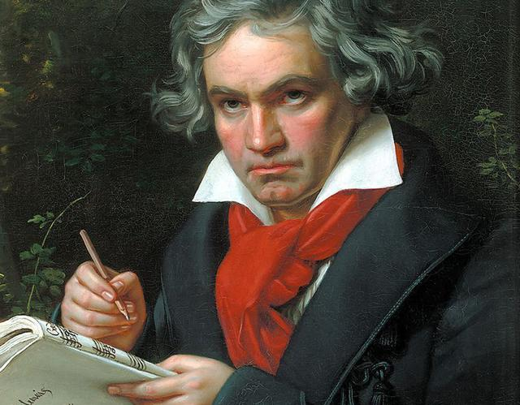
德國著名的音樂家，維也納古典樂派代表人物之一。他的作品對世界音樂的發展有著非常深遠的影響，因此被尊稱為「樂聖」。
貝多芬的主要作品以九部交響曲占首要地位。代表作有：降E大調第三交響曲《英雄》、c小調第五交響曲《命運》、F大調第六交響曲《田園》、A大調第七交響曲、d小調第九交響曲《合唱》（《歡樂頌》主旋律）、序曲《愛格蒙特》、《萊奧諾拉》、升c小調第十四鋼琴奏鳴曲《月光》、F大調第五小提琴奏鳴曲《春天》、F大調第二浪漫曲。他集古典音樂的大成，同時開闢了浪漫時期音樂的道路，對世界音樂發展有著舉足輕重的作用。他的《月光曲》曾以傳說的形式出現在小學語文課本上。
貝多芬在音樂史的地位是極其突出的，他不僅是古典主義風格的集大成者，同時又是浪漫主義風格的開創者。作為音樂大師，貝多芬對藝術歌曲同樣予以相當程度的關注，他是德國藝術歌曲創造的先驅，畢生作有鋼琴伴奏的藝術歌曲六十多首，他的藝術歌曲以極其豐富的表現手法和形式來展現，表達屬於全人類的情感。在藝術歌曲的領域裡取得了非凡成就。
弗里德里克·弗朗索瓦·蕭邦（F.F.Chopin 1810─1849）
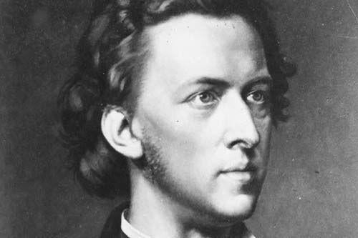
19世紀波蘭作曲家、鋼琴家。
1810年，蕭邦出生於波蘭華沙；1816開始學習鋼琴；1817年開始創作；1818年登台演出；1822年至1829年在華沙國家音樂高等學校學習作曲和音樂理論。1829年起以作曲家和鋼琴家的身份在歐洲巡演。後因華沙起義失敗而定居巴黎，從事教學和創作。1849年，蕭邦因肺結核逝世於巴黎。
蕭邦是歷史上最具影響力和最受歡迎的鋼琴作曲家之一，是波蘭音樂史上最重要的人物之一，歐洲19世紀浪漫主義音樂的代表人物。他的作品以波蘭民間歌舞為基礎，同時又深受巴赫影響，多以鋼琴曲為主，被譽為「浪漫主義鋼琴詩人」。

沃爾夫岡·阿瑪多伊斯·莫扎特(Wolfgang Amadeus Mozart，1756年1月27日-1791年12月5日)
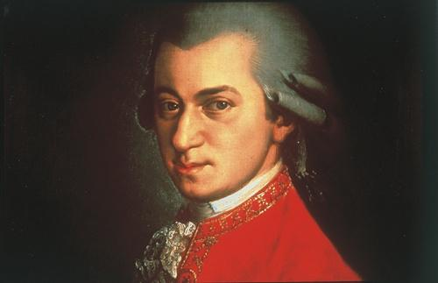
出生於神聖羅馬帝國時期的薩爾茲堡。歐洲古典主義音樂作曲家。
1760年，莫扎特開始學習作曲。1763年至1773年，莫扎特隨父親列奧波爾得·莫扎特在歐洲各國進行旅行演出。1781年，莫扎特到維也納開始10年的創作生涯。1791年12月5日0時55分，莫扎特逝世，享年35歲，死因不明。
他同海頓和貝多芬為維也納古典樂派的傑出代表。
莫扎特是一個天分極高的藝術家，在西方音樂史中，他被毫無疑問地公認為是音樂界的曠世奇才。作為古典主義音樂的典範，他對歐洲音樂的發展起了巨大的作用。莫扎特留下的重要作品總括當時所有的音樂類型。他譜出的協奏曲、交響曲、奏鳴曲、小夜曲、嬉遊曲後來成為古典音樂的主要形式。

弗朗茨·約瑟夫·海頓(1732年3月31日--1809年5月31日)
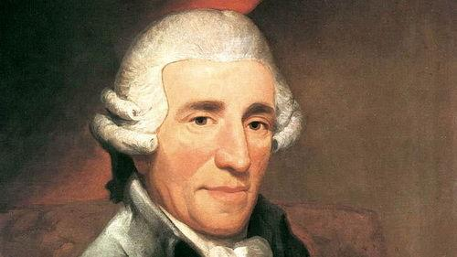
又譯海登、海典、偕丁，維也納古典樂派的奠基人，交響樂之父，出生於奧地利南方靠近匈牙利邊境的風景秀麗的羅勞村。海頓是世界音樂史上影響巨大的重要作曲家。他是維也納古典樂派的第一位代表人物，一位頗具創造精神的作曲家。
海頓的音樂幽默、明快，含有宗教式的超脫，他將奏鳴曲式從鋼琴發展到弦樂重奏上，他是器樂主調的創始人，將傳統對位法的獨立聲部完全同化了，將主題發展自行展開。後期他訪問英國，接受牛津大學授予的音樂博士頭銜，受到了韓德爾的影響，也受莫扎特的影響，產生旋律優美的抒情色彩，出現類似巴洛克的風格。他用弦樂四重奏代替鋼琴，用管弦樂代替管風琴，創造了兩種新型的和聲演奏形式。
他同莫扎特和貝多芬三人為維也納古典樂派的傑出代表，綽號為"海頓爸爸"。

弗朗茨·李斯特(Franz Liszt)
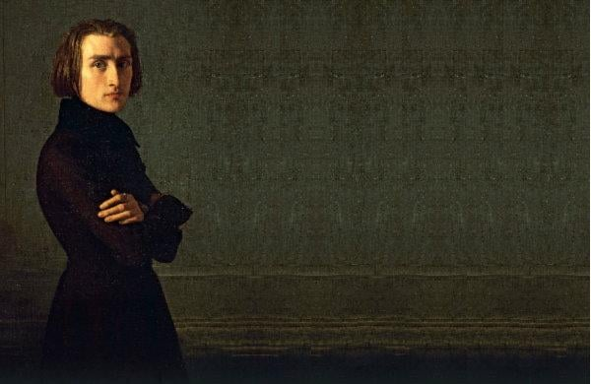
1811年10月22日出生於雷汀，著名的匈牙利作曲家、鋼琴家、指揮家，偉大的浪漫主義大師，是浪漫主義前期最傑出的代表人物之一。他生於匈牙利雷汀，六歲起學鋼琴，先後是多位鋼琴名家的弟子。十六歲定居巴黎。李斯特將鋼琴的技巧發展到了無與倫比的程度，極大地豐富了鋼琴的表現力，在鋼琴上創造了管弦樂的效果，他還首創了背譜演奏法，他也因在鋼琴及以上的巨大貢獻而獲得了"鋼琴之王"的美稱。

卡爾·車爾尼(德語:Carl Czerny)
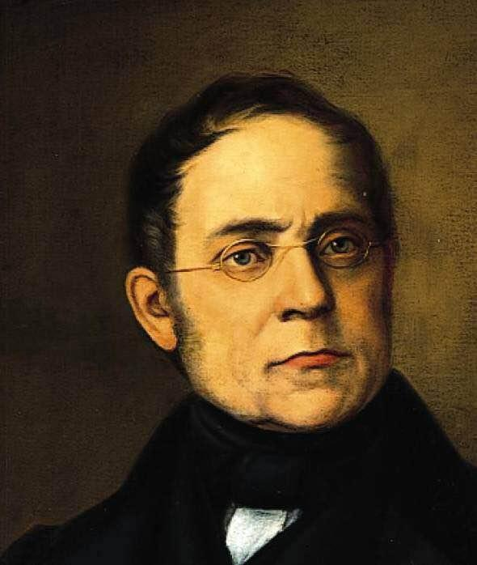
1791年2月21日出生於奧地利維也納，奧地利作曲家、鋼琴家、音樂教育家，1857年7月15日逝世。代表作品有《鋼琴初步教程》 、 《鋼琴流暢練習曲》等。
卡爾·車爾尼是貝多芬最得意的學生，貝多芬曾在1801年--1803年的三年間免費教他彈奏鋼琴。他對於貝多芬的作品積極宣傳，並在他的作品500號《鋼琴理論及演奏大全》的第四冊的第二、三章中論述如何正確演奏貝多芬的作品。他能夠背奏貝多芬的全部鋼琴作品。車爾尼作為一名鋼琴教育家，培養了弗蘭茲·李斯特這樣的學生。他也免費教李斯特彈琴，李斯特也說:"我的一切都是車爾尼教我的。"作為一名鋼琴作曲家，他一生寫了無數鋼琴練習曲，是學習鋼琴的學生練習的基礎教材。他的地位在於在貝多芬時代和現代鋼琴演奏架起了一座橋樑。

